ГЕОМЕТРІЯ | 7 | МАТЕМАТИКА НОВА | 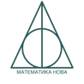
УРОК | 22 | www.matnova.com.ua

Тема: Розв’язування типових вправ з теми «Властивість паралельних прямих. Властивості кутів, утворених при перетині паралельних прямих січною»
Мета:
- Навчальна: закріпити знання, отримані на попередніх уроках;
- Розвиваюча: розвивати вміння аналізувати отримані знання, правильно користуватися креслярським приладдям;
- Виховна: виховувати інтерес до вивчення точних наук;
Компетенції:
- математичні
- комунікативні
Тип уроку: закріплення знань;
Обладнання: конспект, презентація, мультимедійне обладнання;

Хід уроку
- Організаційний етап
- Привітання
- Перевірка присутніх на уроці
- Перевірка виконання д/з
- Налаштування на роботу

- Актуалізація опорних знань

- Коли ми використовуємо ознаки а коли можемо скористатися властивостями?
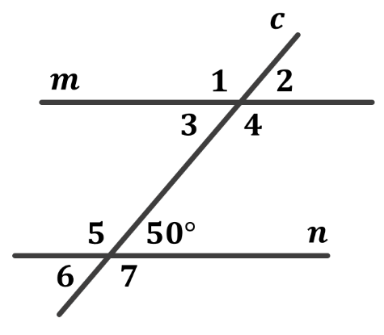
- На рисунку $m∥n$, $c$ – січна

Якою є градусна мірка кута 2? Чому?
Якою є градусна міра кута 3? Чому?
Якою є сума кутів 3 і 5? Чому?

- Розв’язування задач
№1
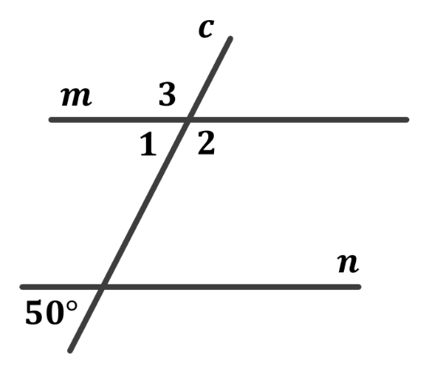
На рисунку $m∥n$, $c$ – січна. Знайдіть $∠1, ∠2, ∠3$

Розв’язок:
$∠1=50°$ (за властивістю відповідних кутів, що утворилися внаслідок перетину двох паралельних кутів січною)

$∠2=180°-∠1=180°-50°=130°$ (так як кути 1 і 2 суміжні, а сума суміжних кутів дорівнює $180°$)
$∠2=∠3=130°$ (так як кути 2 і 3 вертикальні, а вертикальні кути рівні)

Відповідь: $∠1=50°$; $∠2=130°$; $=∠3=130°$

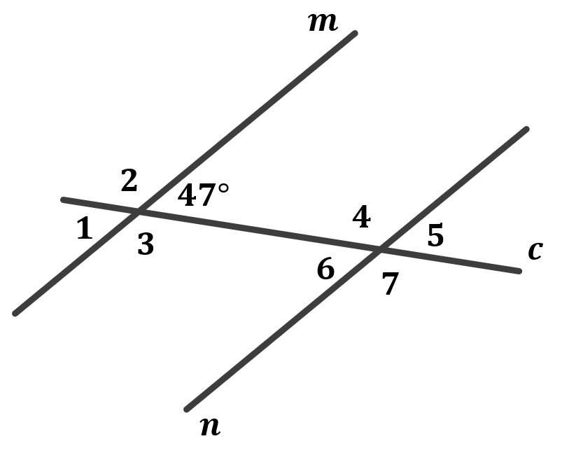
№2

Один з кутів, що утворився при перетині двох паралельних прямих січною, дорівнює $47°$. Чи може один з решти семи кутів дорівнювати:
- $153°$
- $133°$
- $143°$

Розв’язок:
На минулому уроці учні вже розв’язували подібну задачу і знають а також наразі усно вже можуть встановити, що $∠1=∠6=∠5=47°$, а $∠2=∠3=∠7=∠4$ і градусна міра цих кутів дорівнює градусній мірі кута, що є суміжним з кутом $47°$. Отже достатньо перевірити, чи буде даний кут суміжним з кутом $47°$. Сума суміжних кутів дорівнює $180°$, тому:
- Ні, так як $47°+153°=200°$
- Так, так як $47°+133°=180°$
- Ні, так як $47°+143°=190°$

Відповідь: 1) Ні; 2) Так; 3) Ні

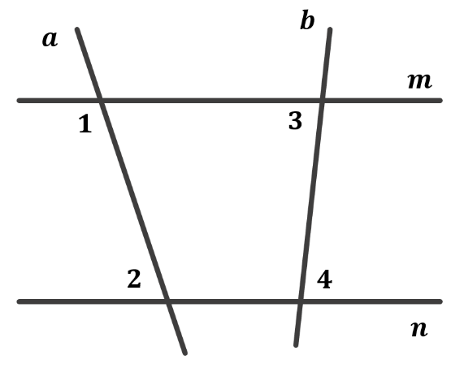
№3

Відомо, що $∠3=∠4$.
Доведіть, що $∠1+∠2=180°$

Дано:
$m∥n$;
$a$ і $b$ – січні;
$∠3=∠4$;

Довести:
$$∠1+∠2=180°$$
Доведення:
Дві прямі паралельні, якщо при перетині їх січною внутрішні різносторонні кути рівні.
$∠3=∠4 →m∥n$ за ознакою паралельності прямих

Якщо прямі паралельні, то за властивістю паралельних прямих, сума внутрішніх односторонніх кутів дорівнює $180°$
$$m∥n → ∠1+∠2=180°$$

Доведено.

№4
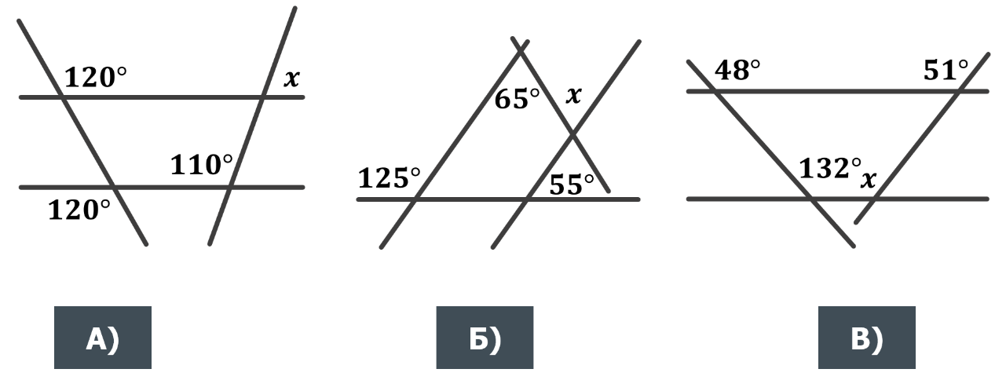
Знайдіть градусну міру кута $x$ на кожному з рисунків:

Розв’язок:
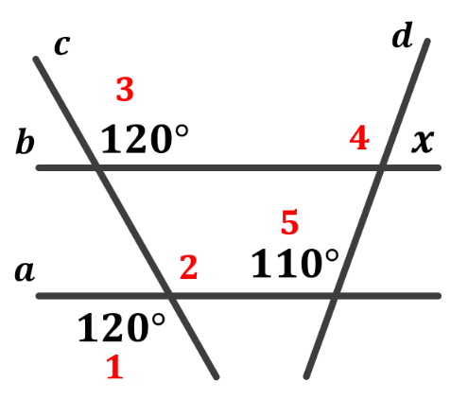
А) $∠1=∠2=120°$ (як вертикальні кути)
$\left.\begin{aligned}∠2 і ∠3-відповідні \\ ∠2=∠3=120° \\ Дві прямі паралельні, якщо \\ відповідні кути при перетині \\ цих прямих січною, рівні\end{aligned}\right|→a∥b$

Так як $a∥b$, $d$ - січна і за властивістю кутів, утворених при перетині паралельних прямих січною, відповідні кути є рівними, то $∠5=∠4=110°$

Так як кути 4 і $x$ – суміжні і сума суміжних кутів дорівнює $180°$, то:
$$x=180°-∠4=180°-110°=70°$$

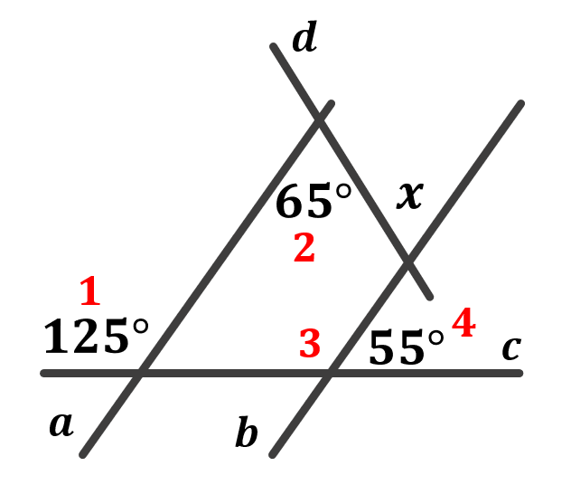
Б) $∠3$ і $∠4$ – суміжні, отже:
$$∠3=180°-∠4=180°-55°=125°$$

$$\left.\begin{aligned}∠1 і ∠3-\text{відповідні} \\ ∠1=∠3=125° \\ Дві прямі паралельні, якщо \\ відповідні кути при перетині \\ цих прямих січно, рівні\end{aligned}\right|→a∥b$$

Так як $a∥b$, $d$ - січна і за властивістю кутів, утворених при перетині паралельних прямих січною, внутрішні різносторонні кути є рівними, тому $x=∠2=65°$

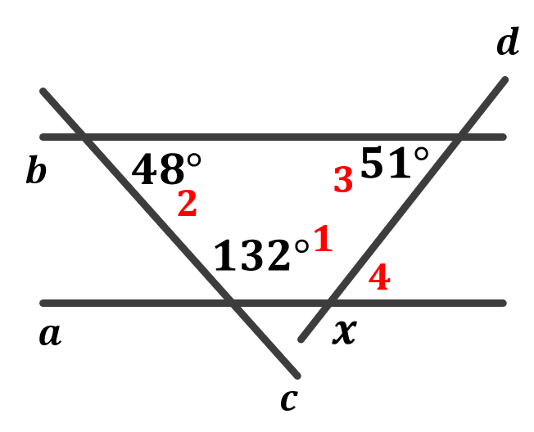
В) Так як $∠1$ і $∠2$ – внутрішні односторонні і $∠1+∠2=132°+48°=180°$, то за ознакою паралельності прямих (Якщо при перетині двох прямих третьою сума внутрішніх односторонніх кутів дорівнює $180°$, то прямі паралельні) $a∥b$

Розглянемо паралельні прямі $a \text{і} b$ та січну $c$:
$∠3 і ∠4$ – внутрішні різносторонні, отже за властивістю внутрішніх різносторонніх кутів, що утворюються при перетині паралельних прямих січною, ці кути є рівними.
$$∠3=∠4=51°$$

Так як кути 4 і $x$ – суміжні і сума суміжних кутів дорівнює $180°$ то:
$$x=180°-∠4=180°-51°=129°$$

Відповідь: $129°$

№5
Прямі $a$ і $b$ не паралельні прямій $m$. Чи можна зробити висновок, що прямі $a$ і $b$ не паралельні між собою?

Відповідь: Ні. Якщо прямі $a$ і $b$ не паралельні прямій $m$, то це значить, що пряма $m$ перетинає прямі $a$ і $b$, які можуть бути паралельними.

№6
Один з внутрішніх односторонніх кутів при двох паралельних прямих і січній на $45°$ менший за інший. Знайдіть менших з цих кутів.
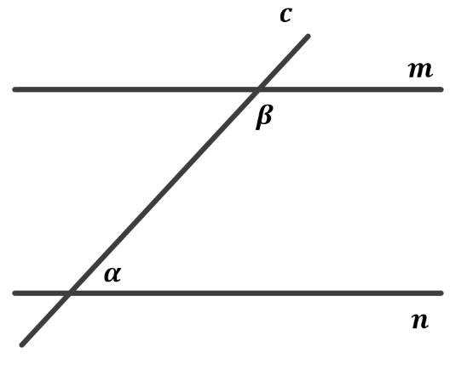
Дано:
$m∥n$;
$c$ – січна;
$α$ і $β$ – внутрішні односторонні кути;
$α$ на $44°$ менший за $β$;

Знайти:
$α-?$

Розв’язок:
Нехай $α=x$, тоді $β=x+44°$

За властивістю внутрішніх односторонніх кутів, утворених при перетині паралельних прямих січною, сума внутрішніх односторонніх кутів дорівнює $180°$, отже:
$$x+x+44°=180°$$
$$2x=136°$$
$$x=\frac{136°}{2}=68°$$

$$α=68°$$
$$β=x+44°=68°+44°=112°$$

Відповідь: $68°$

№7
Доведіть, що бісектриси пари внутрішніх різносторонніх кутів, що утворилися при перетині двох паралельних прямих січною, паралельні.
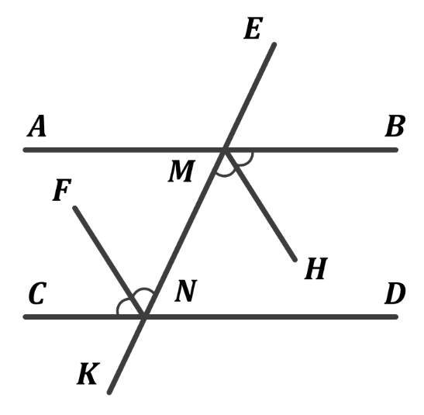
Дано:
$AB∥CD$;
$EK$ – січна;
$MH$ – бісектриса $∠NMB$;
$NF$ – бісектриса $∠CNM$;

Довести:
$MH∥NF$

Доведення:
$∠BMN=∠MNC$ як внутрішні різносторонні при паралельних прямих $AB \text{і} CD$ та січній $EK$ (властивість відповідних кутів, що утворилися при перетині паралельних прямих січною)

Так як $MH$ і $NF$ – бісектриси $∠BMN \text{і} ∠MNC$, то $∠HMN=∠MNF$ як половини рівних кутів, отже $MH∥FN$ за ознакою паралельності прямих (внутрішні різносторонні кути при перетині двох прямих січною є рівними)

Доведено.

- Підсумок уроку
- Дати відповідь на запитання учнів
- Індивідуальна робота з учнями, що не зрозуміли матеріал

- Домашнє завдання
Повторити §10
Виконати №215, 225, 229

